本实例演示如何从服务器端加载数据，如何添加分页组件（pagination）到数据网格（datagrid）。

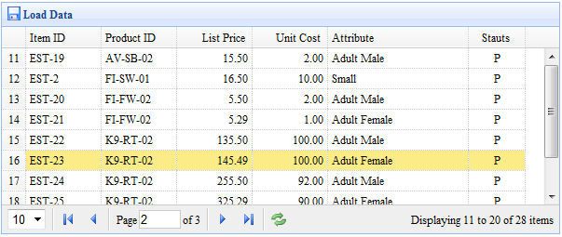

#### 创建数据网格（DataGrid）

为了从远程服务器端加载数据，您应该设置 'url' 属性，在您的服务器端应该返回 JSON 格式数据。请看数据网格（datagrid）文档得到更多关于它的数据格式信息。

    <table id="tt" class="easyui-datagrid" style="width:600px;height:250px"

            url="datagrid2_getdata.php"

            title="Load Data"

iconCls="icon-save"

            rownumbers="true"

pagination="true">

        <thead>

            <tr>

                <th field="itemid" width="80">Item ID</th>

                <th field="productid" width="80">Product ID</th>

                <th field="listprice" width="80" align="right">List Price</th>

                <th field="unitcost" width="80" align="right">Unit Cost</th>

                <th field="attr1" width="150">Attribute</th>

                <th field="status" width="60" align="center">Stauts</th>

            </tr>

        </thead>

    </table>

我们定义数据网格（datagrid）列，并设置 'pagination' 属性为 true，它将在数据网格（datagrid）的底部生成一个分页（pagination）工具栏。pagination将发送两个参数到服务器：

* page：页码，起始值 1。
* rows：每页显示行。